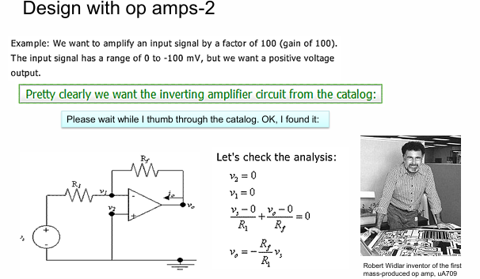
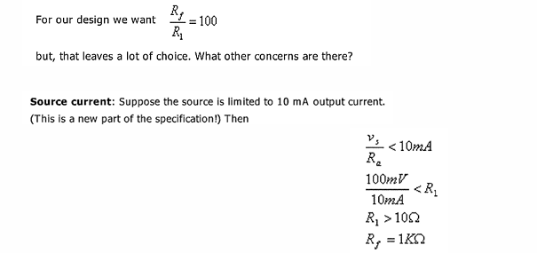
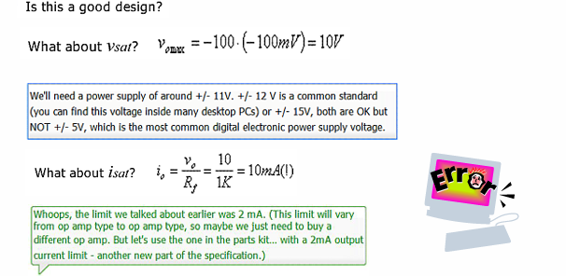
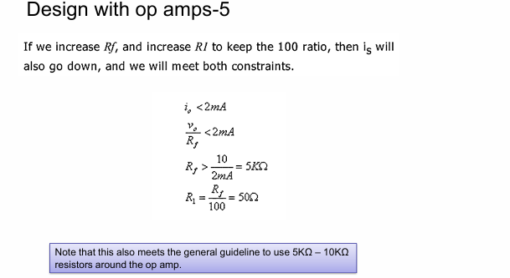

Chapter 1

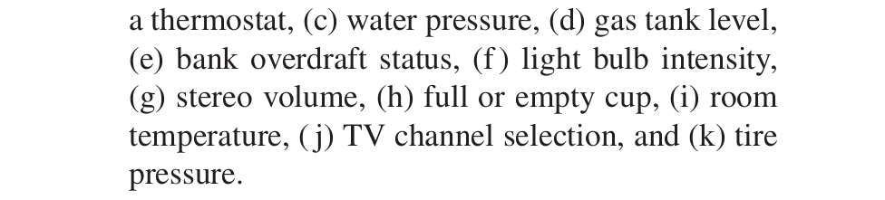
Analog quantity模拟量：可以连续变化
Digital quantity数字量：仅有离散的状态
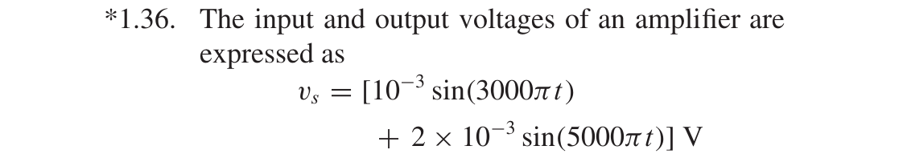
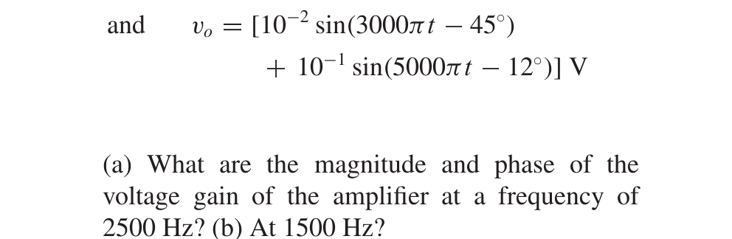
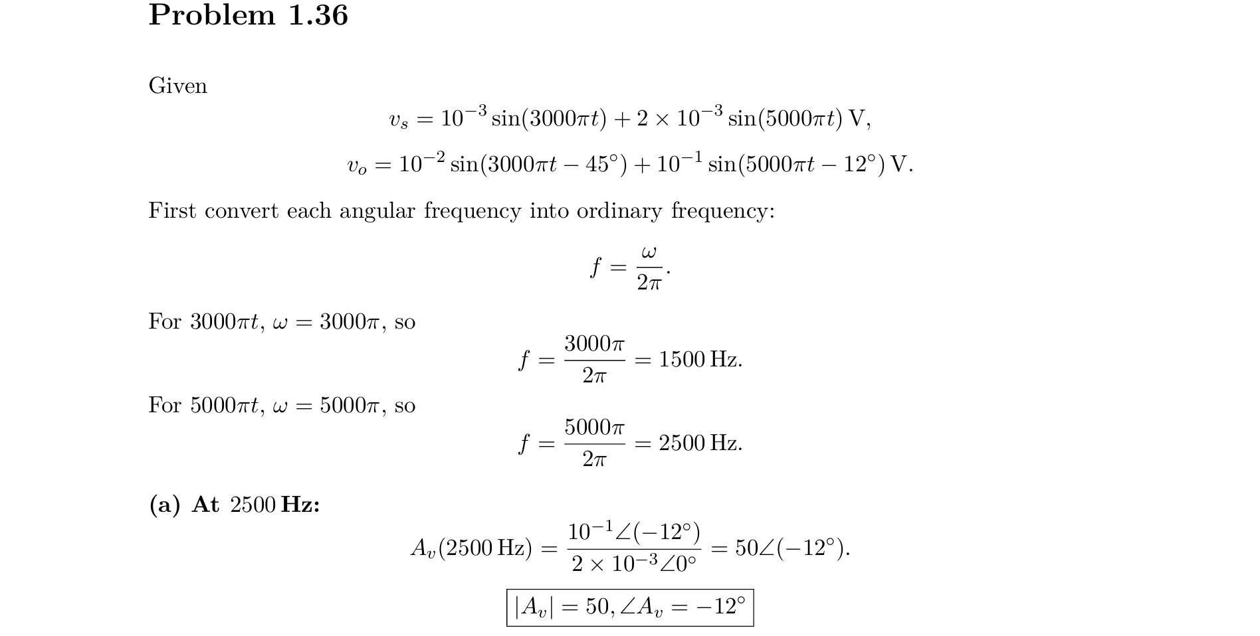

放大器对不同的频率有不同的增益效果

Chapter 2
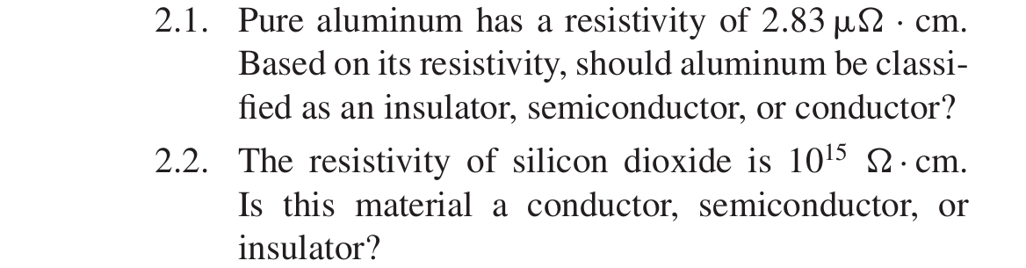
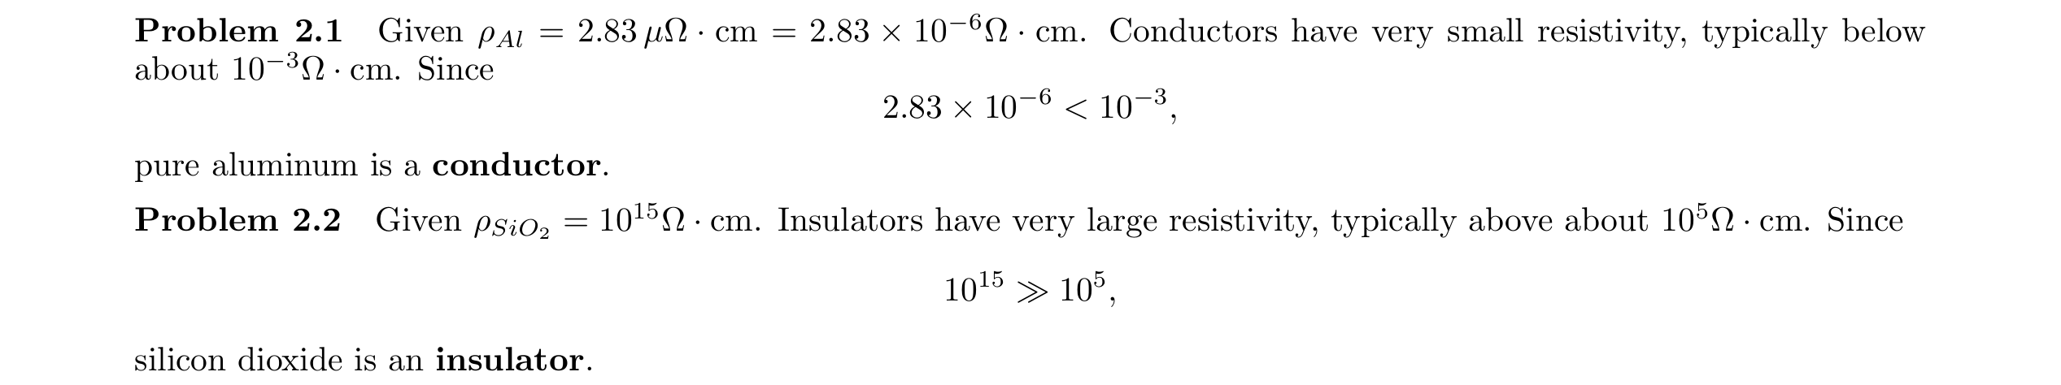
类型 | 中文 | 电阻率 $ρ$ | 导电能力 | 例子
Conductor | 导体 | 很小，通常 $<{10}^{-3} Ω ⋅ \text{cm}$ | 很容易导电 | 铜、铝、银
Semiconductor | 半导体 | 中间范围，约 ${10}^{-3}∼{10}^{5} Ω⋅\text{cm}$ | 导电能力可调 | 硅、锗、砷化镓
Insulator | 绝缘体 | 很大，通常 $>{10}^{5} Ω⋅\text{cm}$ | 几乎不导电 | 二氧化硅、玻璃、橡胶
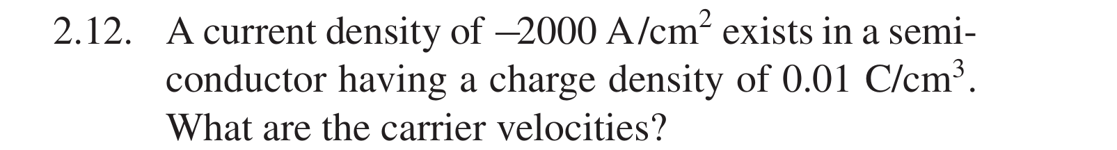
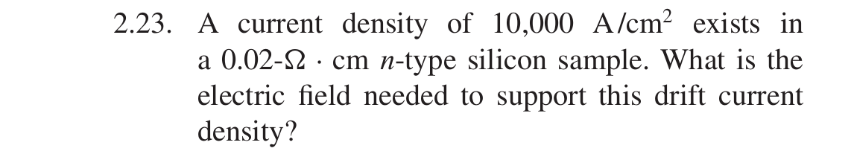
注意电阻率的单位以及量纲
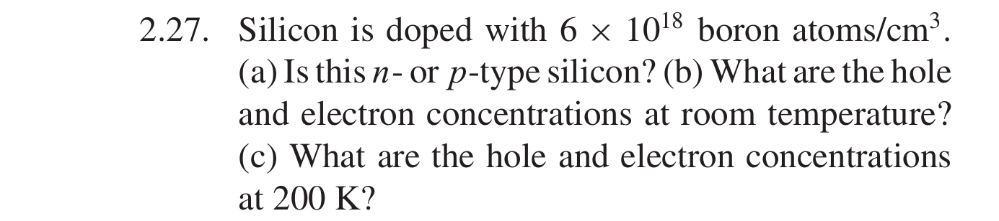
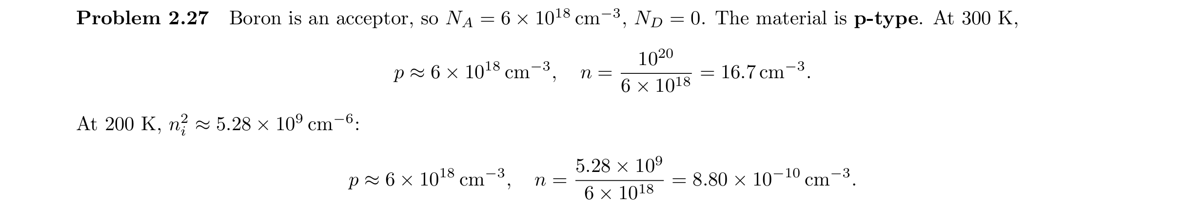
室温（300K）需要记住ni就是10^10，其他温度下需要利用公式来计算
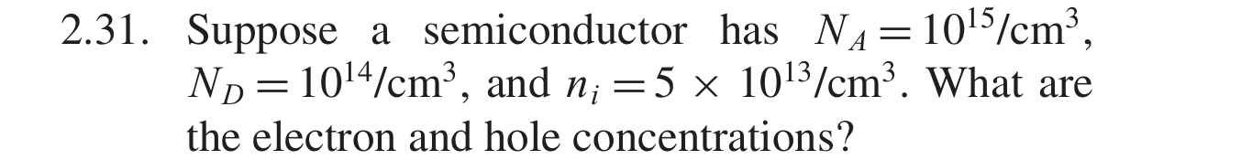
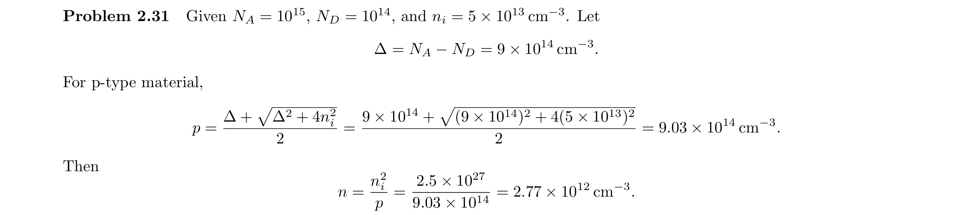
没有满足远远大于
那么就要利用公式计算
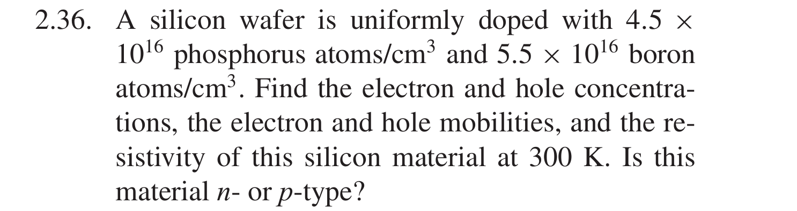
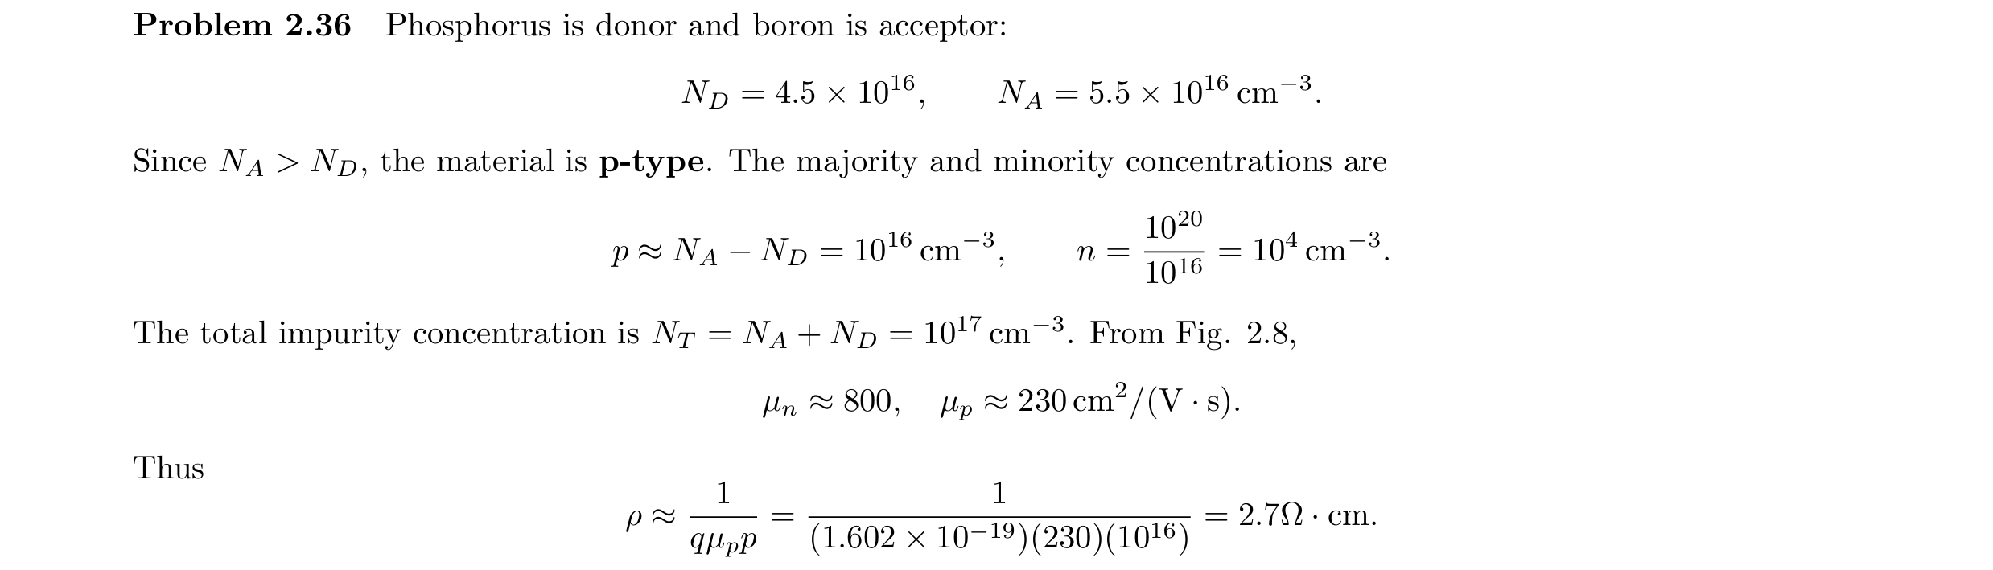
注意参杂是要加起来
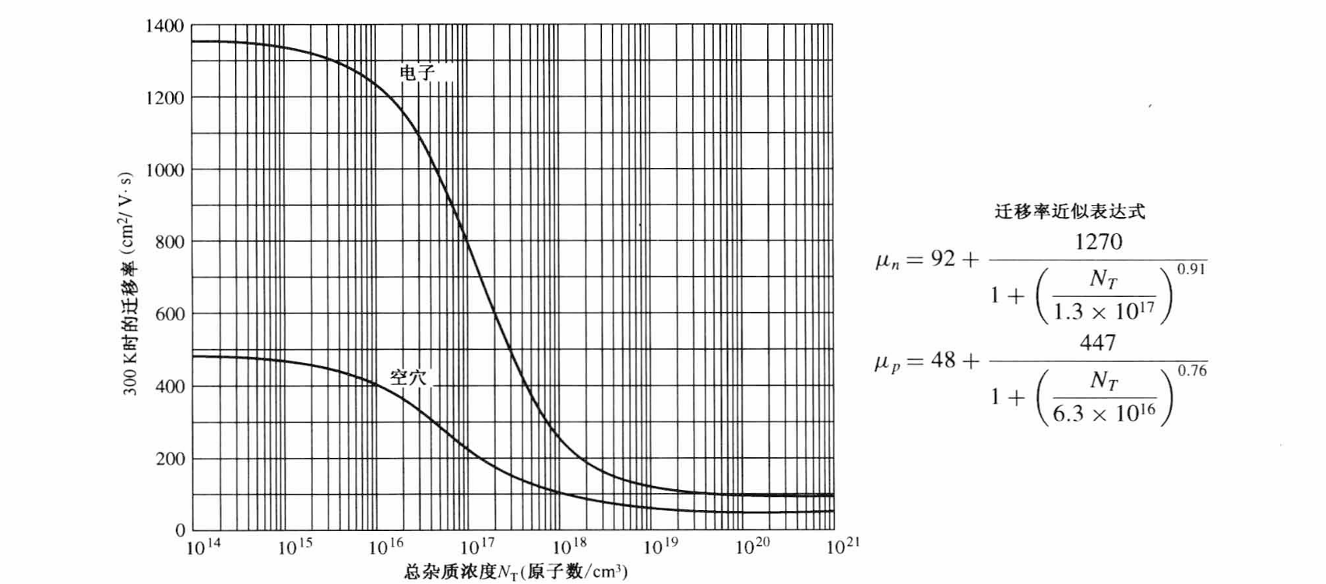
注意NT的变化，二者对的mobility需要利用公式来计算（Fig. 2.8）
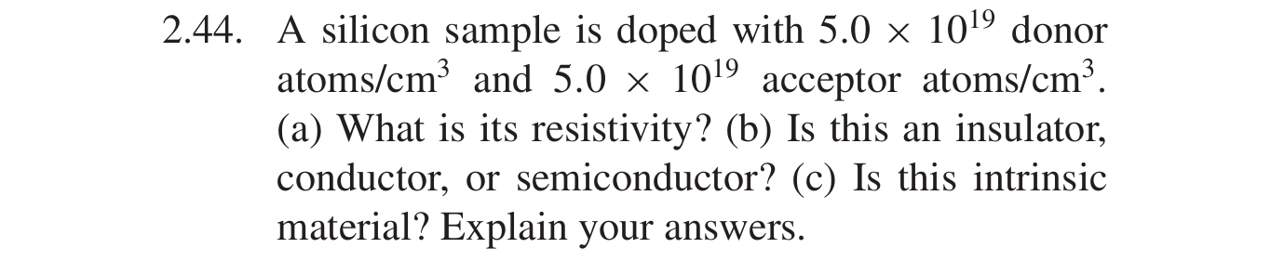
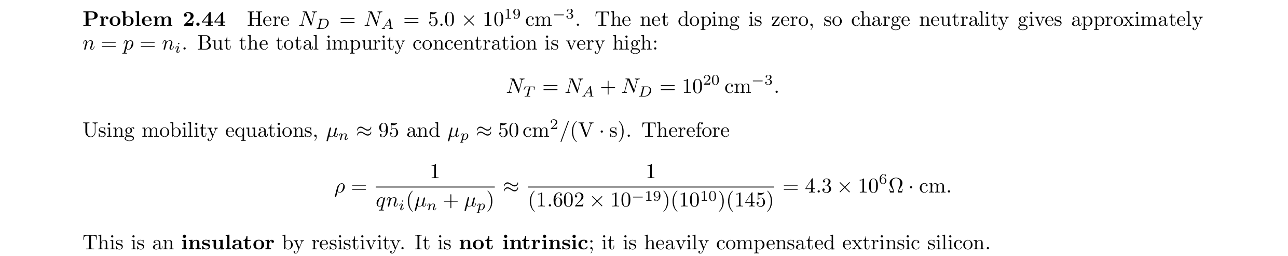
在室温下，作为完全理想补偿模型，那么就是n=p=ni=10^10

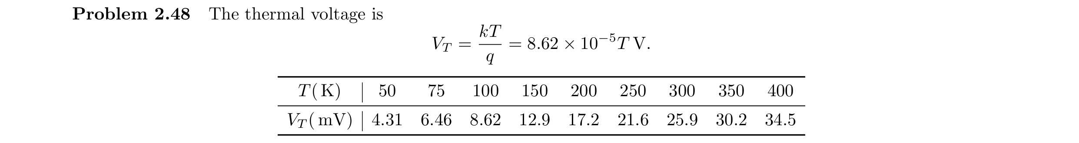
Thermal voltage 的概念要记住
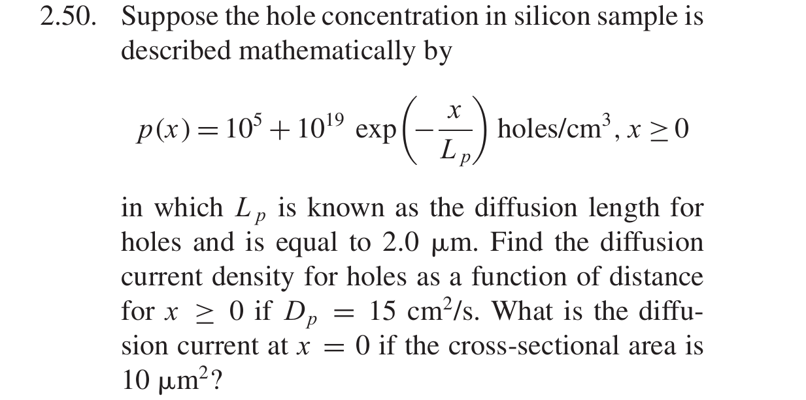
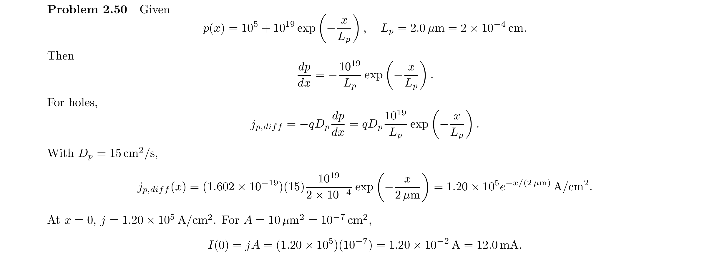
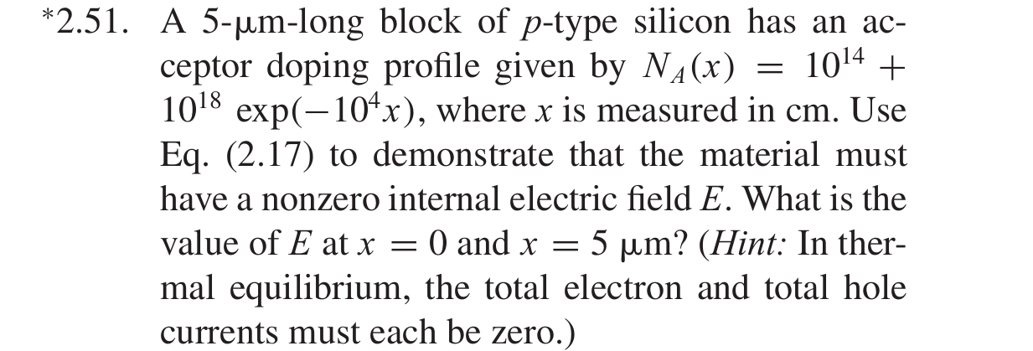
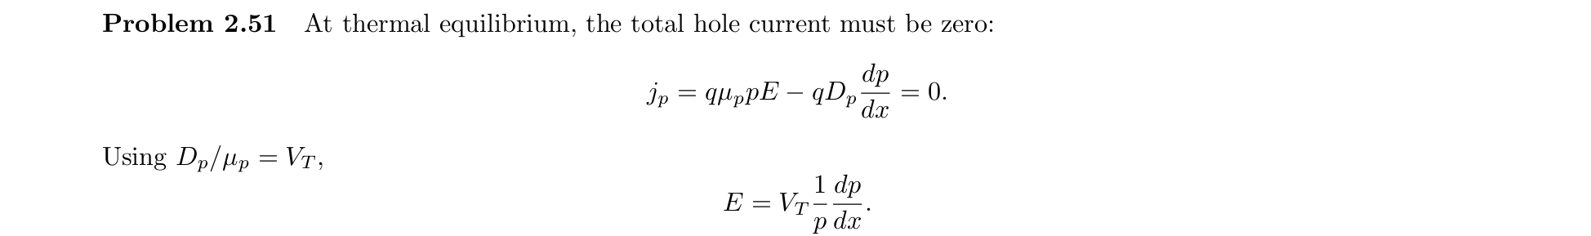
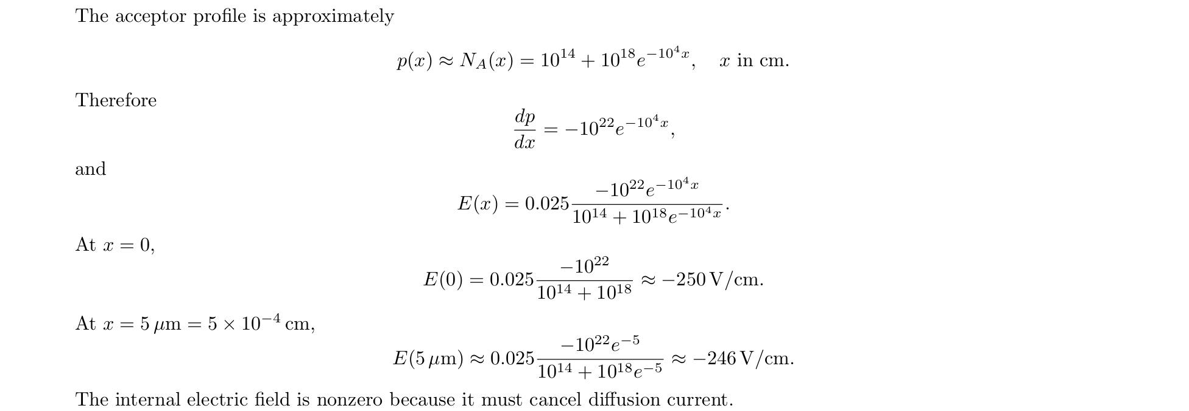
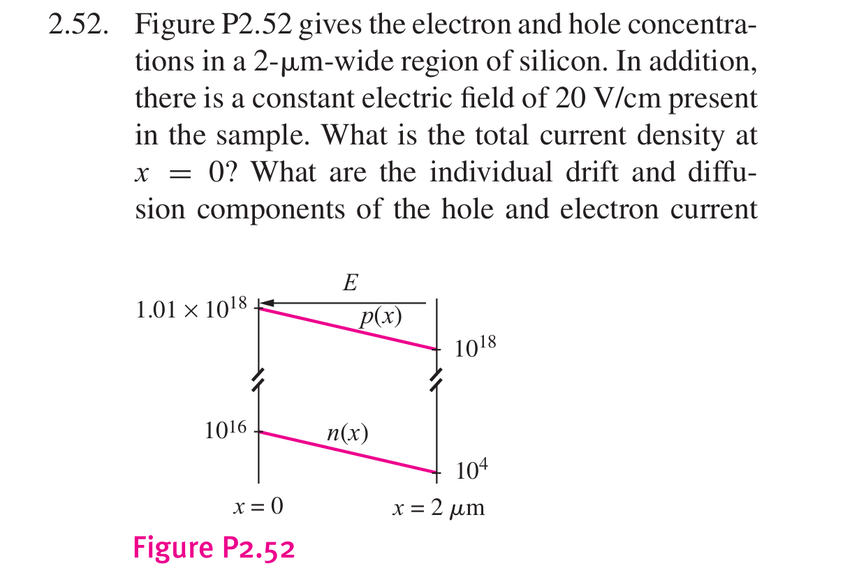
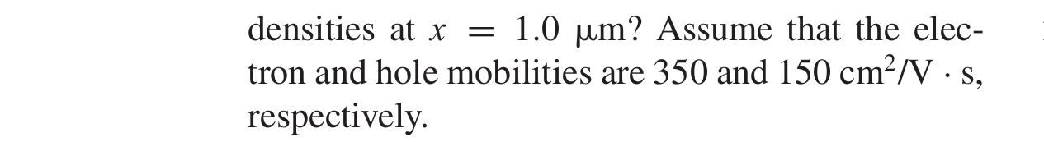
$$J_{p}^{\text{tot}}=J_{p}^{\text{drift}}+J_{p}^{\text{diff}}$$
所以完整一维形式是：
$$\boxed{J_{\text{total}}=qnμ_{n}E+qD_{n}\frac{dn}{dx}+qpμ_{p}E-qD_{p}\frac{dp}{dx}}$$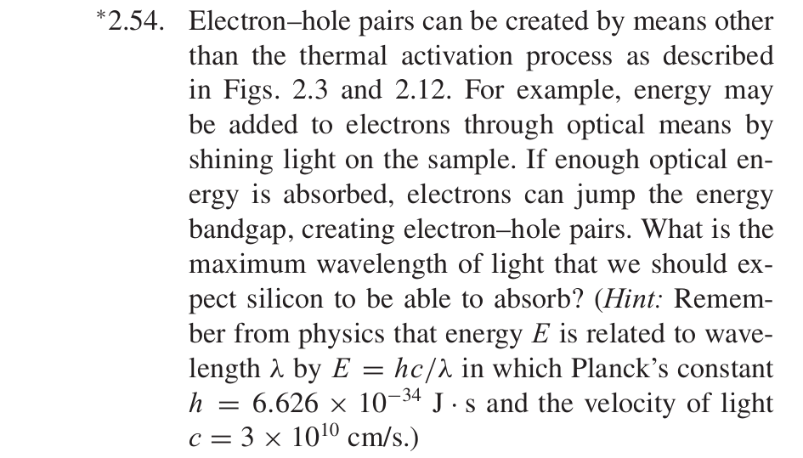
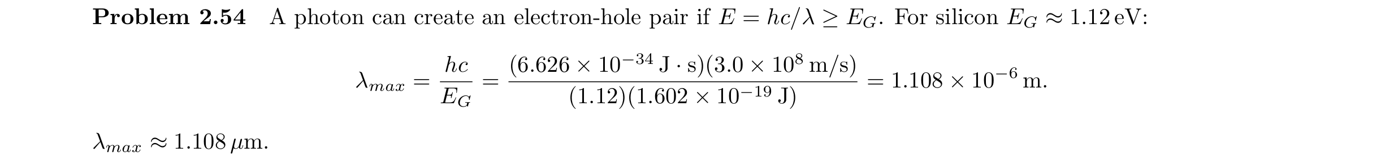
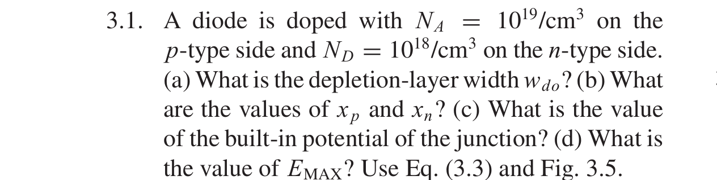
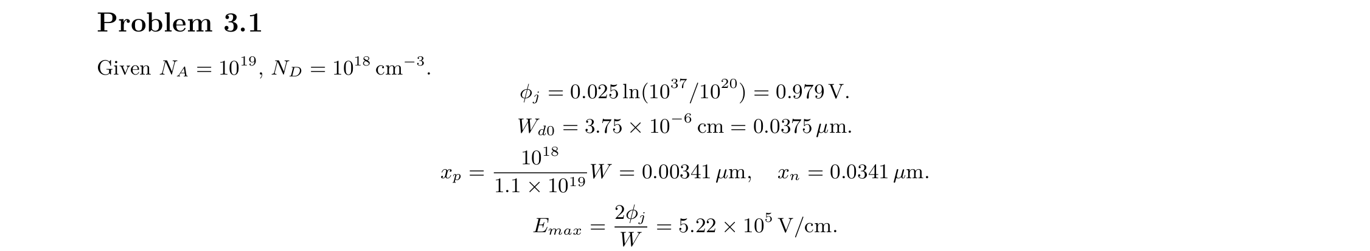
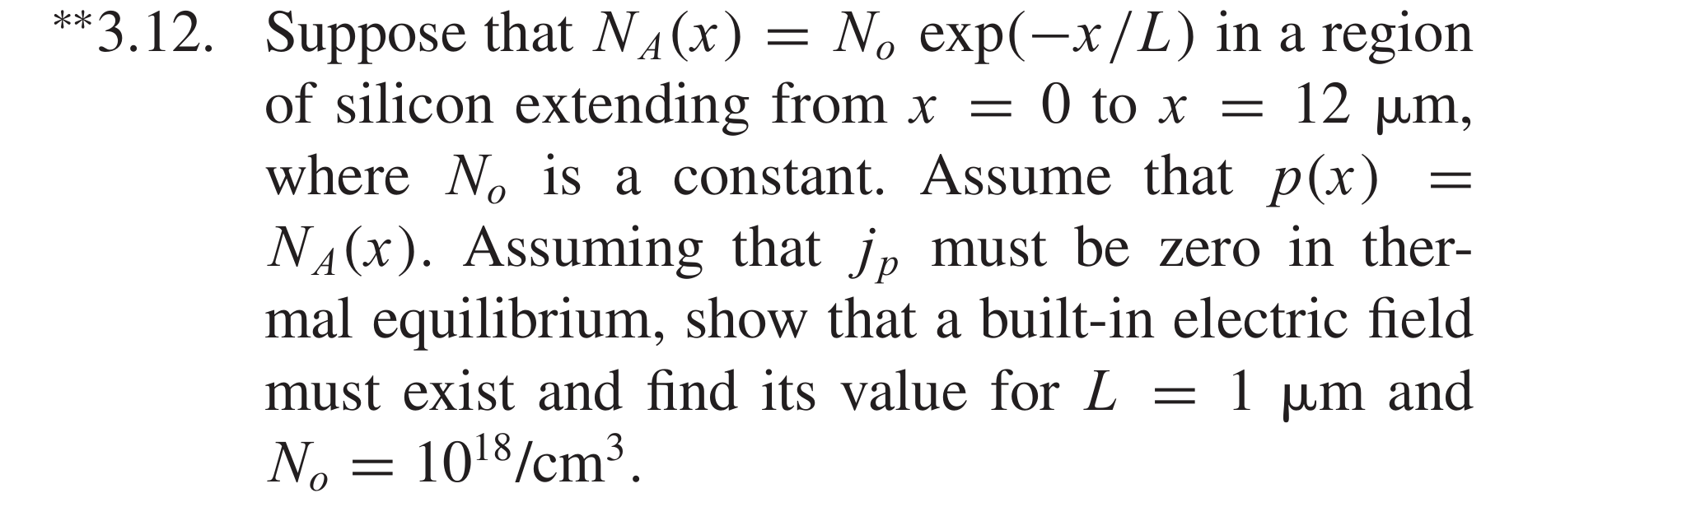
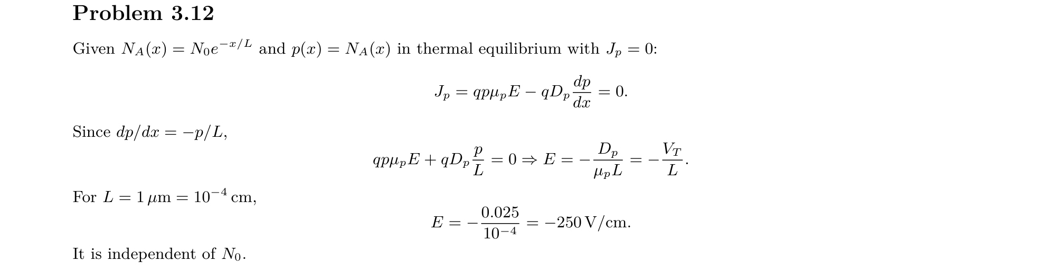
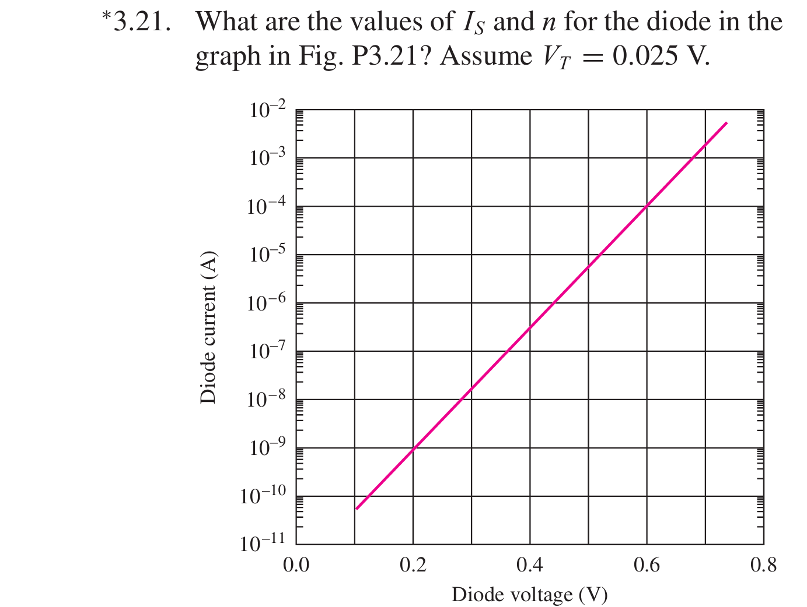
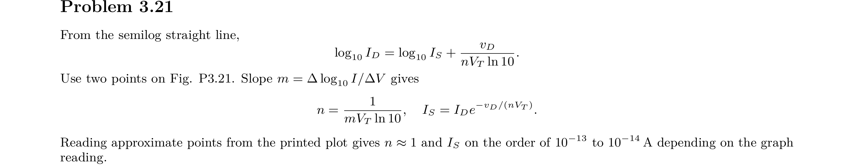
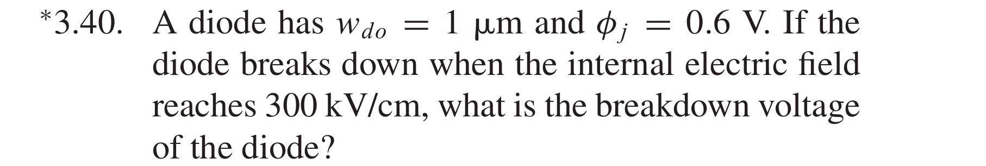
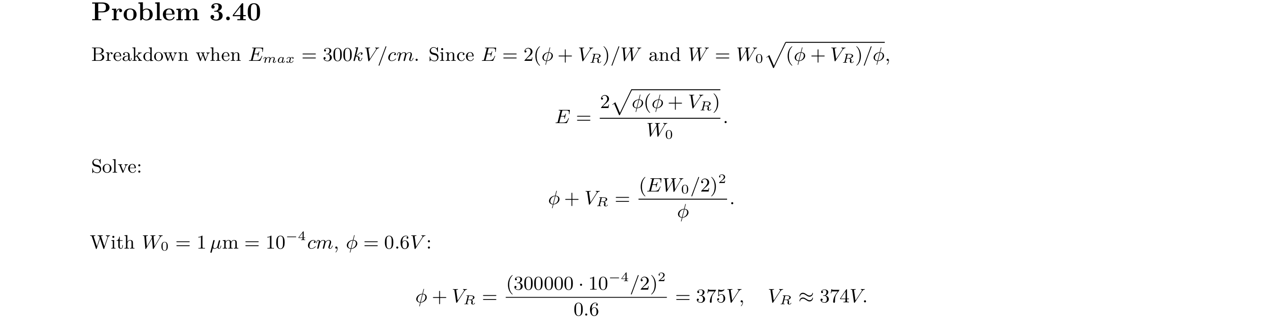
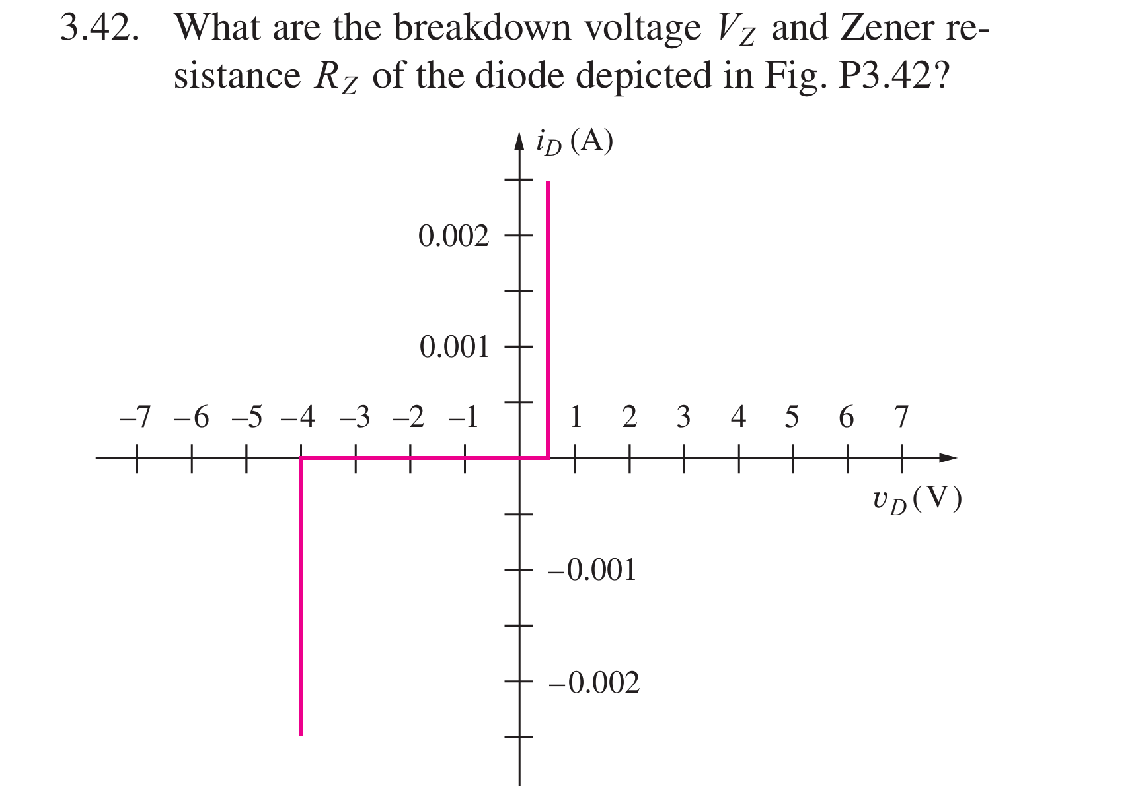
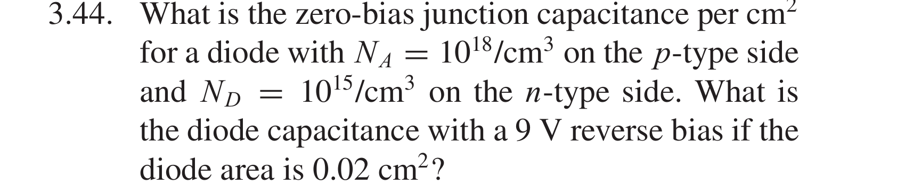
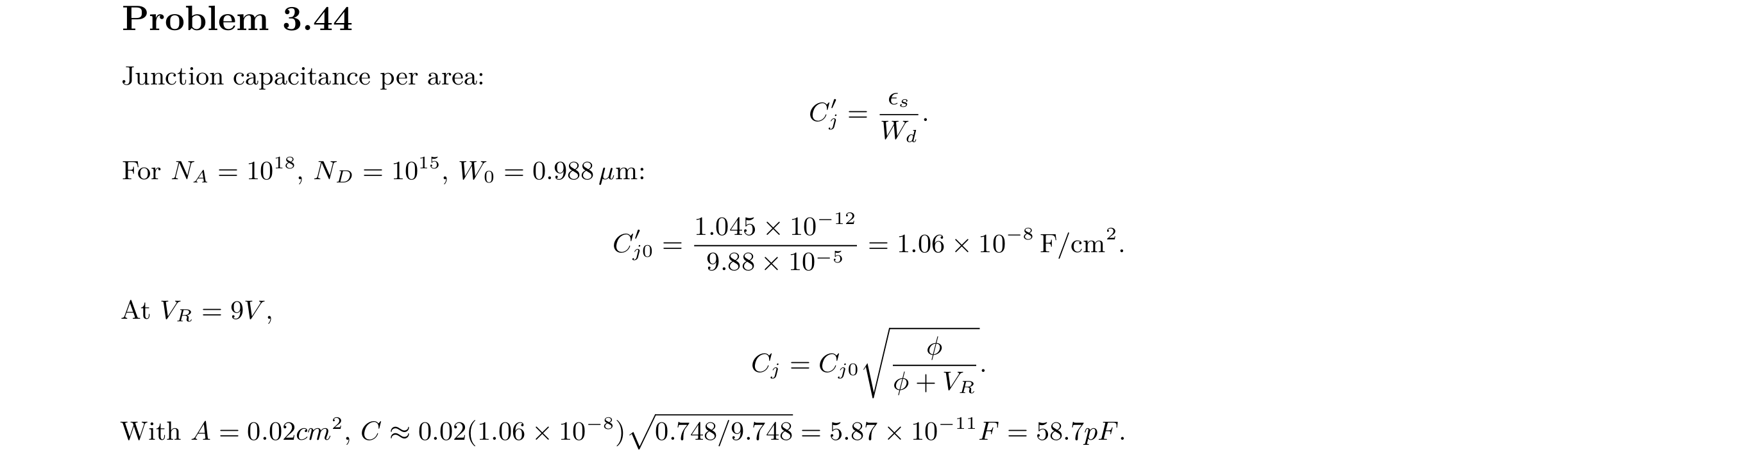
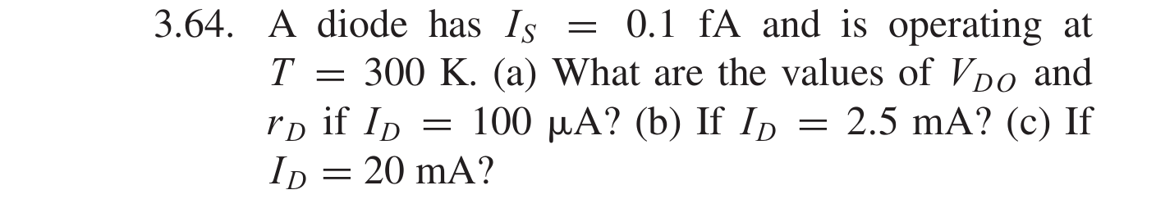
小信号电阻定义是：
$$r_{d}=\frac{nV_{T}}{I_{D}}$$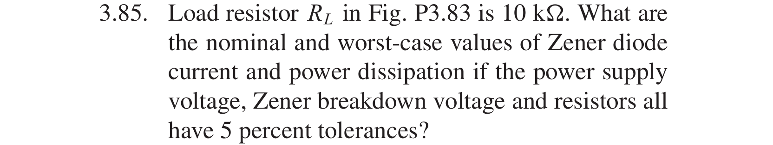
1. 核心公式
Zener 稳压时：
$$I_{R}=\frac{V_{S}-V_{Z}}{R} \\ I_{L}=\frac{V_{Z}}{R_{L}}$$
所以 Zener current：
$$\boxed{I_{Z}=I_{R}-I_{L}=\frac{V_{S}-V_{Z}}{R}-\frac{V_{Z}}{R_{L}}}$$
Zener power：
$$\boxed{P_{Z}=V_{Z}I_{Z}}$$

2. Nominal values
$$I_{R}=\frac{30-9}{15k}=1.40mA \\ I_{L}=\frac{9}{10k}=0.90mA \\ I_{Z}=1.40mA-0.90mA \\ \boxed{I_{Z}=0.50mA} \\ P_{Z}=9(0.50mA) \\ \boxed{P_{Z}=4.50mW}$$

3. Worst-case $I_{Z}$
Maximum $I_{Z}$
要让：
$$I_{Z}=\frac{V_{S}-V_{Z}}{R}-\frac{V_{Z}}{R_{L}}$$
最大：
$$V_{S}↑,V_{Z}↓,R↓,R_{L}↑$$
所以：
$$V_{S}=31.5V \\ V_{Z}=8.55V \\ R=14.25kΩ \\ R_{L}=10.5kΩ \\ I_{Z}^{max}=\frac{31.5-8.55}{14.25k}-\frac{8.55}{10.5k} \\ \boxed{I_{Z}^{max}≈0.796mA}$$

Minimum $I_{Z}$
要让 $I_{Z}$最小：
$$V_{S}↓,V_{Z}↑,R↑,R_{L}↓$$
所以：
$$V_{S}=28.5V \\ V_{Z}=9.45V \\ R=15.75kΩ \\ R_{L}=9.5kΩ \\ I_{Z}^{min}=\frac{28.5-9.45}{15.75k}-\frac{9.45}{9.5k} \\ \boxed{I_{Z}^{min}≈0.215mA}$$
因此：
$$\boxed{0.215mA≤I_{Z}≤0.796mA}$$

4. Worst-case $P_{Z}$
功率：
$$P_{Z}=V_{Z}\left(\frac{V_{S}-V_{Z}}{R} − \frac{V_{Z}}{R_{L}}\right)$$
这是关于 $V_{Z}$的二次函数，所以严格来说不能直接用 $V_{Z}^{max}I_{Z}^{max}$。

Maximum $P_{Z}$
取：
$$V_{S}=31.5V,R=14.25kΩ,R_{L}=10.5kΩ$$
检查 $V_{Z}$范围：
$$8.55V≤V_{Z}≤9.45V$$
在该范围内最大功率出现在：
$$V_{Z}=8.55V$$
所以：
$$P_{Z}^{max}=8.55(0.796mA) \\ \boxed{P_{Z}^{max}≈6.81mW}$$

Minimum $P_{Z}$
取：
$$V_{S}=28.5V,R=15.75kΩ,R_{L}=9.5kΩ$$
最小功率出现在：
$$V_{Z}=9.45V$$
所以：
$$P_{Z}^{min}=9.45(0.215mA) \\ \boxed{P_{Z}^{min}≈2.03mW}$$
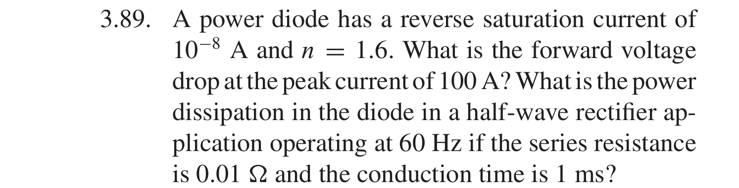
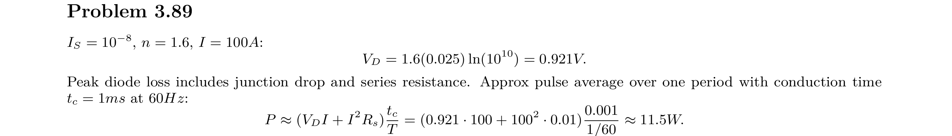

Chapter 4
